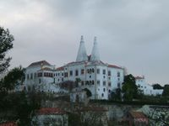
Nome: __________________________________________________________
Data:_____/_____/_____

1. Observa os calendários dos meses de Outubro e Novembro.

Novembro
Dom | Seg. | Ter. | Qua. | Qui. | Sex. | Sáb.
 |  |  | 1 | 2 | 3 | 4
5 | 6 | 7 | 8 | 9 | 10 | 11
12 | 13 | 14 | 15 | 16 | 17 | 18
19 | 20 | 21 | 22 | 23 | 24 | 25
26 | 27 | 28 | 29 | 30

Outubro
Dom | Seg. | Ter. | Qua. | Qui. | Sex. | Sáb.
1 | 2 | 3 | 4 | 5 | 6 | 7
8 | 9 | 10 | 11 | 12 | 13 | 14
15 | 16 | 17 | 18 | 19 | 20 | 21
22 | 23 | 24 | 25 | 26 | 27 | 28
29 | 30 | 31
1.1. O 2º ano foi ao palácio da vila de Sintra na terceira terça-feira do mês de Outubro e a turma do 4º ano cinco semanas mais tarde.
O 2º ano foi ao palácio no dia.
17 de Outubro 3 Outubro
31 de Outubro 24 Outubro
1.2. O 4º ano foi ao palácio no dia.
7 de Novembro 21 de Novembro

10 de Outubro 28 de Novembro

2. Os alunos do 4º ano são 44 e os do 2º ano são 45.No 4º ano metade são raparigas e o 2º ano tem dezena e meia de rapazes.
Quantos rapazes tem o 4º ano?

R: ______________________________________________________________

Quantas raparigas tem o 2º ano?

R: _______________________________________________________________
2. A Graça é muito gulosa.
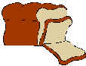 Para fazer as sanduíches para levar na mochila da visita ela tem:
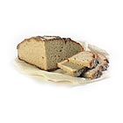

- Pão de trigo e pão de milho.
- Marmelada, doce de pêra ou doce de abóbora.
De quantas maneiras diferentes é que a Graça pode fazer as suas sanduíches?
Explica como encontraste a resposta.
Para o fazeres, podes usar desenhos, palavras ou contas.

R: ______________________________________________________________
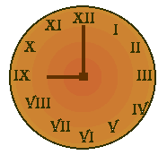
3. O António e a Maria vão no mesmo dia à visita do palácio da vila e
combinaram encontrar-se à hora marcada no relógio.
O António chegou 5 minutos antes da hora marcada.
A que horas chegou o António?

Resposta ________________________________________________
A Maria chegou um quarto de hora atrasada.
A que horas chegou a Maria?

Resposta __________________________________________________________

